**Invesco: Měsíční zpráva o výkonnosti zlata**

**Zlato v únoru přidalo 0,2 % a zakončilo měsíc na hodnotě 2 044 dolarů. K nárůstu ceny došlo navzdory tomu, že se očekávání trhu ohledně termínu prvního snížení úrokových sazeb ze strany Fedu zpozdila – nyní se očekává, že to bude ve 3. čtvrtletí 2024. V průběhu měsíce se směr ceny zlata řídil tradičními makro faktory, ale na konci měsíce si zlato dokázalo připsat zisk, protože jádrová inflace dopadla podle očekávání.**

Na konci měsíce se zlato vrátilo na 2 044 dolarů poté, co od začátku února dosáhlo jak nového letošního maxima, tak následného nového letošního minima. Na začátku měsíce činilo maximum pro letošní rok 2 055 dolarů. Nicméně počet žádostí o podporu v nezaměstnanosti v USA byl vyšší, než se očekávalo, což trhy přimělo k tomu, aby se odrazily od jestřábí rétoriky Fedu. Následně vše ale převrátila data o lednových mzdách.

**Graf 1: Cena zlata v průběhu měsíce**

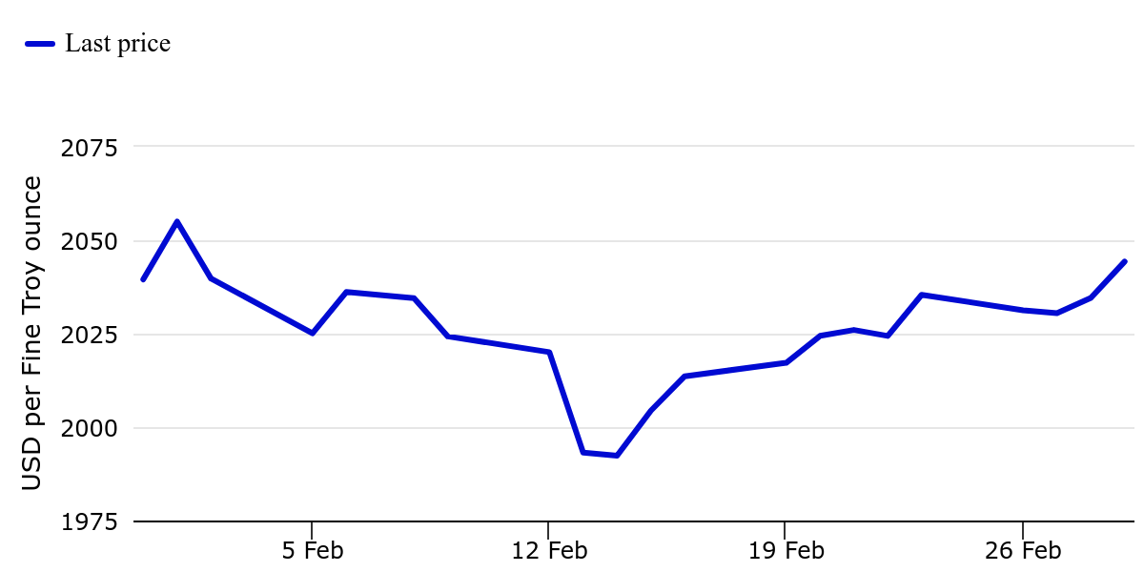

*Zdroj: Bloomberg, stav k 1. březnu 2024. Minulá výkonnost nepředpovídá budoucí výnosy.*

Zlato kleslo pod 2 000 dolarů a vytvořilo nové letošní minimum na úrovni 1 995 USD po zveřejnění dat o americkém indexu spotřebitelských cen, které byly horší, než se očekávalo. Vzhledem k tomu, že informace z Fedu ohledně načasování prvního snížení sazeb přestaly být jasné, zlato prožilo do konce měsíce období konsolidace. Na této zlaté vlně se veze i fond Invesco Physical Gold ETC.

**Graf 2: Cena zlata a reálné výnosy dluhopisů**

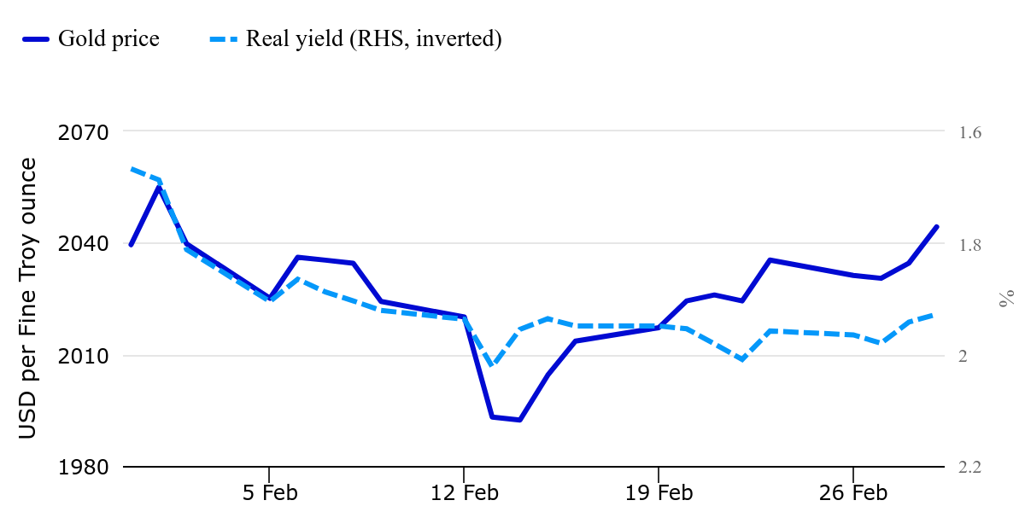

*Zdroj: Bloomberg, stav k 1. březnu 2024. Generický inflační index desetiletých státních dluhopisů USA nebo reálný výnos generických desetiletých TIPS (TIPS = Treasury Inflation Protected Security).*

Reálné sazby v USA skončily v měsíci únoru o 26 bazických bodů výše, než kde začaly, tj. na 1,93 % oproti 1,67 %. Americké reálné sazby vzrostly po pozoruhodných mzdových datech o mzdách mimo zemědělství na začátku měsíce. Nejen počet nově přijatých zaměstnanců, ale i nárůst mezd ukázal na pozitivní výhled ekonomické aktivity v nadcházejících měsících – to vše s přiznáním sezónnosti, které tato data ovlivnila. Reálné výnosy v USA dosáhly v průběhu měsíce vrcholu na úroveň 2,01 %, nicméně koncem měsíce nastalo zmírnění.

Vrchol amerických reálných sazeb se shodoval se zveřejněním dat o americkém indexu spotřebitelských cen; meziroční hodnota 3,1 % byla do konce ledna vyšší než očekávání 2,9 %. Obavy nových inflačních tlaků účinně omezily reálné sazby. Na konci měsíce byly vyšší data o PCE inflaci – včetně jádrové – v souladu s prognózami trhu, což přineslo omezenou reakci reálných výnosů a zvýšení ceny zlata, protože se zvýšila pravděpodobnost snížení sazeb.

**Graf 3: Cena zlata a americký dolar**

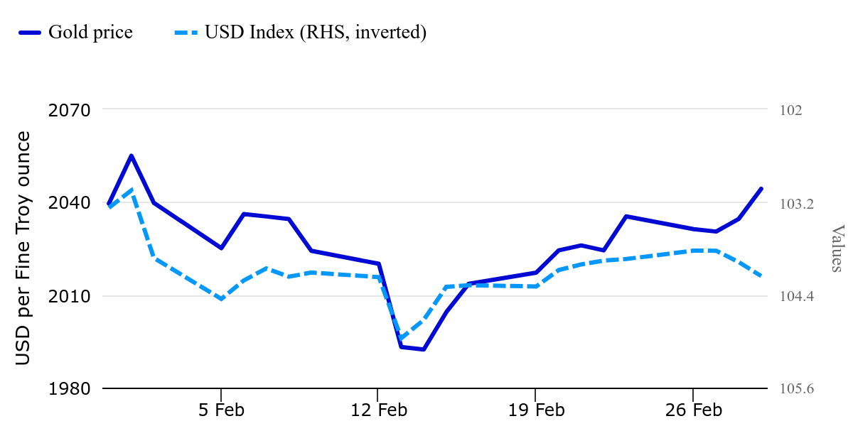

Pohyby amerického dolaru v únoru v první půlce měsíce sledovaly vývoj reálných výnosů v první polovině měsíce, ačkoli únor dolar zakončil o 0,9 % výše. Základem tohoto posílení byly data o mzdách mimo zemědělský sektor i klíčová data o inflaci, která podpořila jestřábí vyznění Fedu. Na konci února trh promítal do cen očekávané snížení sazeb Fedu až v červenci; na začátku měsíce trh očekával snížení v květnu. Trh také snížil své očekávání počtu snížení sazeb v roce 2024 ze šesti na tři.

Vektor tržního oceňování byl hlavním důvodem posílení amerického dolaru, protože jeho oslabení v posledních týdnech bylo přehnané. Dolar byl silnější i přesto, že zásahy ECB byly také zmenšeny z počtu šesti na čtyři snížení sazeb v roce 2024 a první snížení sazeb ECB bylo z dubna odloženo na červenec.

**Varování před riziky**

Hodnota investic a výnosy z nich podléhají výkyvům.

To může být částečně způsobeno změnami směnných kurzů. Investoři nemusí získat zpět celou investovanou částku. Minulá výkonnost není vodítkem pro budoucí výnosy.

**Důležité informace**

Tato tisková zpráva je určena pouze pro odborný tisk. Tento dokument má pouze informativní charakter. Názory a stanoviska vycházejí z aktuálních tržních podmínek a mohou se změnit.

**O společnosti Invesco**

Invesco Asset Management Deutschland GmbH, Invesco Asset Management Österreich – pobočka pobočky Invesco Asset Management Deutschland GmbH- jsou součástí Invesco Ltd., společnosti pro správu aktiv se spravovanými aktivy v hodnotě více než 1 593 miliard USD (k 31. říjnu 2021).

V případě jakýchkoli dotazů nebo potřeby dalších informací se obraťte na společnost Invesco Asset Management Deutschland GmbH, Valentin Jakubow, telefon +49 69 29807-311.

Obsažené informace nepředstavují investiční doporučení ani jiné poradenství. Prognózy a výhledy trhu uvedené v tomto materiálu jsou subjektivní odhady a předpoklady vedení fondu nebo jeho zástupců. Mohou se kdykoli změnit bez předchozího upozornění. Nelze zaručit, že se prognózy uskuteční podle předpokladů.

Vydavatelem těchto informací v České republice je společnost Invesco Asset Management Deutschland GmbH, An der Welle 5, D-60322 Frankfurt nad Mohanem.  
 Red Oak ID: 1958016

**Pro více informací kontaktujte:**

**Eliška Krohová**

**Crest Communications, a.s.**

Ostrovní 126/30

110 00 Praha 1

gsm: + 420 720 406 659

e-mail: [eliska.krohova@crestcom.cz](mailto:eliska.krohova@crestcom.cz)